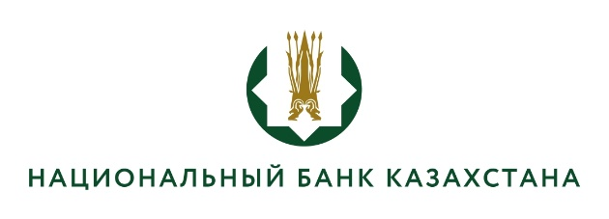
Филиал Национального Банка Республики Казахстан
в Алматинской области (город Қонаев)

Решение конкурсной комиссии

(протокол заседания конкурсной комисии №1 от 23 октября 2025года)

Конкурсная комиссия решила:

Признать конкурс на занятие вакантной должности главного специалиста-юрисконсульта Филиала Национального Банка Республики Казахстан в Алматиснкой области (город Қонаев) не состоявшимся.

